

**ŠUMARSKI FAKULTET**

**KATEDRA PRIMARNE PRERADE DRVETA**

**ELABORAT IZ**

**FURNIRA I SLOJEVITIH PLOČA**

**2020/21.**

**Student: Overio:**

**Teodora Savković 23/2018**

**Sečeni furnir**

**Ljušteni furnir**

UNIVERZITET U BEOGRADU KATEDRA PRIMARNE PRERADE DRVETA

ŠUMARSKI FAKULTET FURNIRI I SLOJEVITE PLOČE

ŠKOLSKA GODINA 2020/2021

Prezime i ime Savković Teodora Index br. 2018/020023

Zadatak 1: Godišnje količine oblovine za preradu:

-Hrast Mh= 8961 (m3/god)

-Bukva Mb= 15653 (m3/god)

Srednji prečnici trupaca

-Hrast Dsh= 42 (cm)

-Bukva Dsb= 48 (cm)

Zadatak 2: Dimenzije fliča: h= 27 (cm)

b= 35 (cm)

Zadatak 6: Pad prečnika

-Hrast -Pph= 0,4 (cm/m')

-Bukva -Ppb= 1,2 (cm/m')

Zadatak 9: Procenat od godišnje količine bukovine namenjen ljuštenju:

Plj= 95 (%)

Napomena: Gore navedeni podaci su osnova za izradu oba dela elaborata. Ostali

podaci biće dati na vežbama, dobiće se sopstvenim proračunom, ili

će biti preuzeti iz literature.

Datum: Podatke dao

18.02.2021. dr Aleksandar Lovrić

Podatke dao:

dr. Aleksandar Lovrić

Datum:  
18.02.2020.



Slika 1. Oblici fličeva za preradu na klasičnim furnirskim noževima



Slika 2. Oblici fliča iz pilanskog trupca

Zadatak

List

1

1

UVODNA VEŽBA



1. b) c)

Slika 3. Tipovi formiranja strugotine: a) Trakasta strugotina sa pukotinama; b) Elementarna strugotina; c) Otkinuta strugotina



Slika 4. Odnos noža i pritisne grede kod sečenja furnira



Slika 5: Šematski prikaz sila na nožu i pritisnoj gredi kod ljuštenja furnira

Zadatak

List

1

2

UVODNA VEŽBA

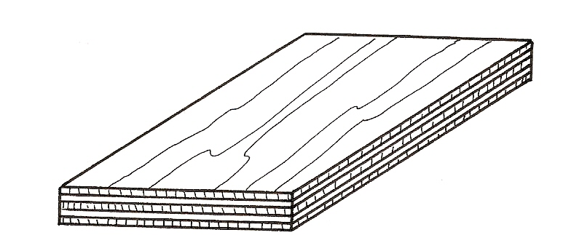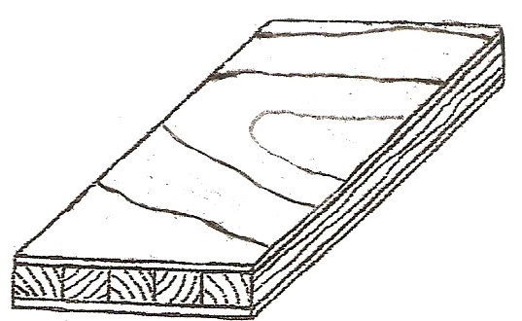

Furnirska ploča Stolarska ploča

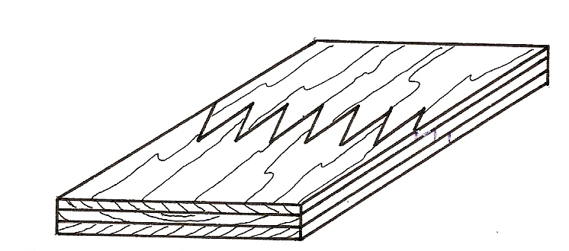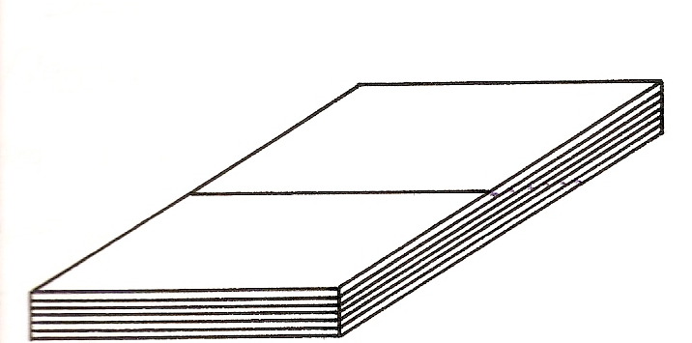

Lamelirano drvo LVL ploča

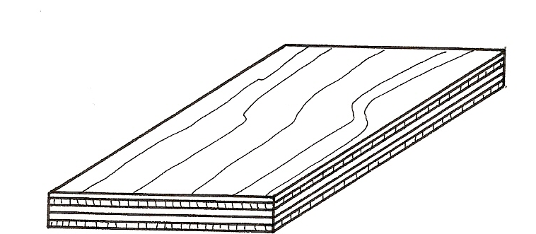

Lignofol ploča

Slika 6. Slojeviti drvni proizvodi

Zadatak

List

1

3

UVODNA VEŽBA

Datum

Overio

Radila

Teodora Savković

Datum

List

4

1

Zadatak

UVODNA VEŽBA

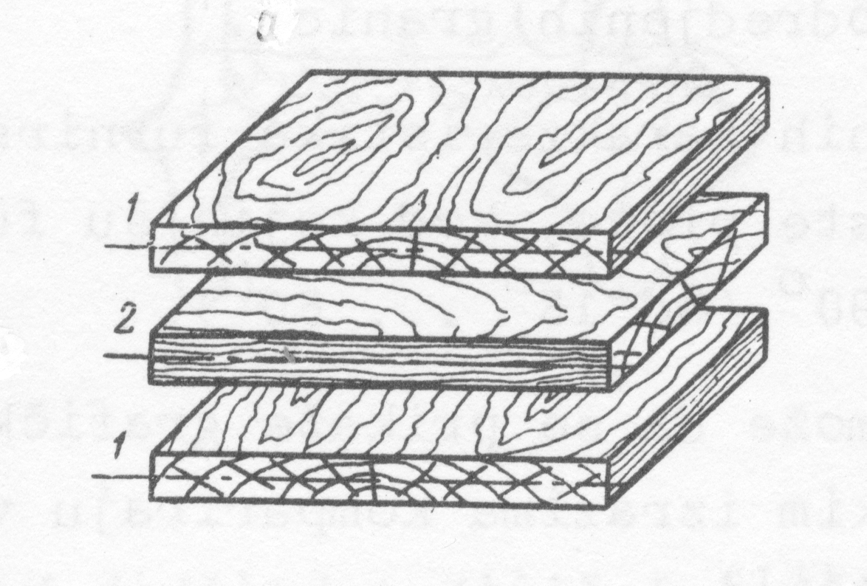

Slika 7. Pravila konstrukcije furnirskih ploča

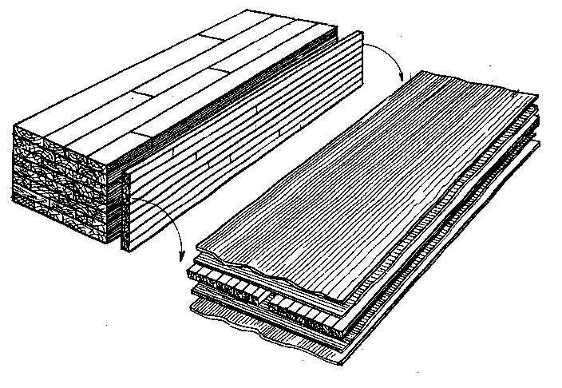

Slika 8. Blok sistem za izradu srednjica za stolarske ploče

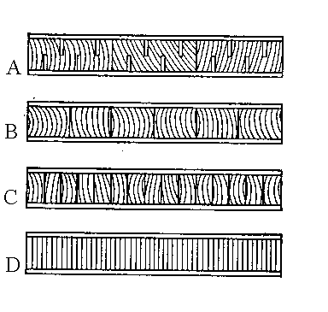

Slika 9. Načini izrade srednjica: A-srednjica od narezanih dasaka, B-srednjica

od letava, C-srednjica od letvica, D-srednjica od furnira

1

2

List

PRORAČUN STOVARIŠTA OBLOVINE

**Zadatak**

Napraviti tabelarni pregled iskorišćenja sirovine po fazama rada i operacijama. Takođe, izračunati potreban broj mašina za kraćenje trupaca, kao i proizvodnost mašine za okoravanje

**Tehnološka karta**

1. Stovarište oblovine
2. Hidrotermička obrada
3. Mehanička obrada:
   1. Kraćenje
   2. Okoravanje
4. Centriranje trupaca
5. Ljuštenje
6. Lagerovanje furnirkog platna
7. Mokre makaze za platno
8. Mokre makaze za korisne krpe
9. Sušenje
10. Suve makaze
11. Obrada slubnica
12. Sortiranje i slaganje
13. Spajanje furnira u formate
14. Nanošenje lepka
15. Presovanje ploče
16. Kondicioniranje
17. Formatizovanje
18. Popravka i krpljenje
19. Egaliziranje
20. Klasiranje i obeležavanje
21. Magacioniranje

**Osnovni parametri**

-godišnja količina oblovine Mlj’=17 954,72 m3

-broj radnih dana godišnje b=260

-broj smena c=2

Zadatak

List

7

1

PRORAČUN BROJA MAŠINA ZA KRAĆENJE I PROIZVODNOSTI MAŠINE ZA OKORAVANJE

**Zadatak**

Projektovati stovarište oblovine namenjeno čuvanju i klasiranju tromesečne zalihe sirovine za sečeni i ljušteni furnir. Jedan deo oblovine, namenjen ljuštenju (zalihe za mesec dana) čuva se u bazenima potapanjem. Odnos širine i dužine stovarišta treba da bude približno 1:2.

**Osnovni parametri**

-broj radnih dana n=260

-godišnja količina oblovine za sečenje Mh = Ms = 8 961 m3

-godišnja količina oblovine za ljuštenje Mh = Mlj = 15 653 m3

-procenat godišnje količine bukovine namenjen ljuštenju Plj = 95 %

-visina složaja H = 5…6 m (skok od 0,5 m)

h = 4…5 m (skok od 0,5 m)

-dužina složaja L = Ltr, kod sečenog furnira 4 m, kod ljuštenog 5m; ugao nagiba složaja

α = 50°; β = 40°

-širina složaja Bs = 30…50 m (skok od 2 m)

-raspon krana R = Bs + 2*1

-koeficijent zapunjenosti hrast k = 0,7

bukva (d = 25…30 m) k = 0,65

(d = 30…40 m) k = 0,7

(d > 40 m) k = 0,75

**Osnovni parametri – proračun bazena**

-dubina bazena hbaz = 3; 3,5; 4 m

-dužina bazena Lbaz = Ltr + 2*0.5

-širina bazena Bbaz = Bs

**Proračun**

1. Godišnja količina trupaca za sečenje i ljuštenje

**Hrast:**

**Bukva:**

Ms’- stvarna godišnja količina trupaca za sečenje (m3)

Ms - godišnja količina trupaca za sečenje (8 961 m3)

Mlj - godišnja količina trupaca za ljuštenje (15 653 m3)

Plj - procenat godišnje količine bukovine namenjen ljuštenju (95%)

Mlj’- stvarna godišnja količina trupaca za ljuštenje (m3)

Mlj - godišnja količina trupaca za ljuštenje (15 653 m3)

Plj - procenat godišnje količine bukovine namenjen ljuštenju (95%)

1. Tromesečna zaliha trupaca za sečenje i ljuštenje

**Hrast:**

**Bukva:**

1. Količina trupaca za ljuštenje koja se čuva u bazenima
2. Količina trupaca za ljuštenje koja se čuva u složajevima

Zadatak

List

2

2

PRORAČUN STOVARIŠTA OBLOVINE

Mljs - količina trupaca za ljuštenje koja se čuva u složajevima (m3)

Mlj3 - tromesečna zaliha trupaca za ljuštenje (m3)

Mljb - količina trupaca za ljuštenje koja se čuva u bazenima (m3)

Mlj3 - tromesečna zaliha trupaca za ljuštenje (m3)

Ms3 - tromesečna zaliha trupaca za sečenje (m3)

Ms’- stvarna godišnja količina trupaca za sečenje (m3)

Mlj3 - tromesečna zaliha trupaca za ljuštenje (m3)

Mlj’- stvarna godišnja količina trupaca za ljuštenje (m3)

1. Geometrijska zapremina složaja

Hr**ast:**

**Bukva:**

Zadatak

List

2

3

PRORAČUN STOVARIŠTA OBLOVINE

Vg - geometrijska zapremina složaja (m3)

H – visina složaja (5-6m)

h - visina složaja (4-5m)

Bs - širina složaja (30-50m)

Ltr - dužina složaja (Lrs-4m, Ltrlj-5m)

H=6m h=4,5m Bs=38m Ltr=4m

H=6m h=4,5m Bs=38m Ltr=5m

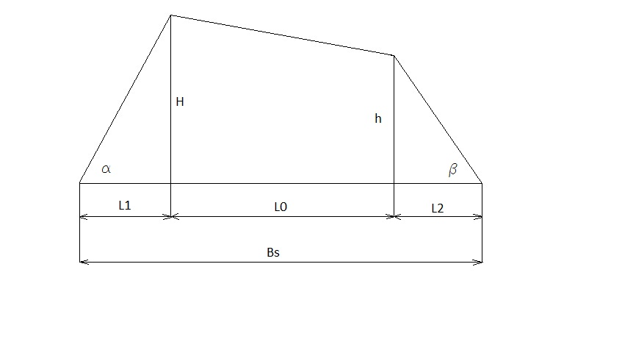

1. Stvarna zapremina složaja

**Hrast:**

**Bukva:**

1. Potreban broj složajeva:

**Hrast:**

kom

**Bukva:**

kom

Zadatak

List

2

4

PRORAČUN STOVARIŠTA OBLOVINE

Vss - stvarna zapremina složaja (m3)

Vgs - geometrijska zapremina složaja za sečeni furnir (m3)

k - koeficijent zapunjenosti (0,7)

nlj - broj složajeva (kom)

Mljs - tromesečna zaliha trupaca za ljuštenje koja se čuva u složajevima (m3)

ns - broj složajeva (kom)

Ms3 - tromesečna zaliha trupaca za sečenje (m3)

Vss - stvarna zapremina složaja za sečenje (m3)

Vslj - stvarna zapremina složaja za ljušteni furnir (m3)

Vglj - geometrijska zapremina složaja za ljušteni furnir (m3)

k - koeficijent zapunjenosti (0,75)

1. Proračun bazena
2. Geometrijska zapremina bazena
3. Stvarna zapremina bazena
4. Broj bazena

Zadatak

List

2

5

PRORAČUN STOVARIŠTA OBLOVINE

Vsbaz - stvarna zapremina bazena (m3)

Vgbaz - geometrijska zapremina bazena (m3)

k - koeficijent zapunjenosti (0,75)

Vgbaz - geometrijska zapremina bazena (m3)

Bbaz - širina bazena (m)

Lbaz - dužina bazena (m)

hbaz - dubina bazena (m)

nbaz - broj bazena (kom)

Mljb - tromesečna zaliha trupaca za ljuštenje koja se čuva u bazenima (m3)

Vsbaz - stvarna zapremina bazena (m3)

1. Odnos širine i dužine stovarišta

Širina stovarišta:

Bstov-širina stovarišta (m)

Bs-širina složaja (40m)

Dužina stovarišta:

- dužina stovarišta

- broj složajeva za sečeni furnir

- dužina složajeva za sečeni furnir

- broj složajeva za ljušteni furnir

- dužina trupaca za ljušteni furnir

- potreban broj bazena

- dužina bazena

List

PRORAČUN STOVARIŠTA OBLOVINE

6

2

Zadatak

Datum

Teodora Savković

Radila

Datum

Overio

Datum

Datum

Overio

Crtao

Bukva

Bukva

Bukva

Bukva

Bukva

Bukva

Bukva

složajeva

PRORAČUN STOVARIŠTA OBLOVINE

6

2

List

Zadatak

Izračunati vreme potrebno da se u centru prizme zadatog preseka postigne željena temperatura.

* **Osnovni parametri:**

- presek hrastove prizme

- gustina hrastovine

- vlažnost drveta u sirovom stanju

- temperature zasićene vodene pare

- početna temperature drveta

- željena temperatura u centru prizme

- zapreminsko bubrenje hrastovine

* **Proračun:**

Formula Kollmann

**- toplotna provodnost drveta pri i**

- toplotna provodnost drveta

- gustina drveta pri vlažnosti od 12 %

- gustina drveta pri apsolutno suvom stanju

- apsolutna vlažnost drveta

**- toplotna provodnost drveta kod određene vlažnosti drveta**

Zadatak

List

3

1

PRORAČUN VREMENA ZAGREVANJA FLIČA PO METODI KOLLMANN

- korekcija vlažnosti za toplotnu provodnost drveta

- toplotna provodnost drveta

- željena vlažnost drveta

- stvarna vlažnost drveta

**- toplotna provodnost drveta kod određene temperature**

- korekcija temperature za toplotnu provodnost drveta

- korekcija vlažnosti za toplotnu provodnost drveta

– gustina drveta pri apsolutno suvom stanju

- korekciona temperatura

- željena temperatura drveta

**- masena specifična toplota drveta za određen stepen vlage**

– vlažnost drveta u decimalnom obliku

**- određivanje gustine drveta u vlažnom stanju vlažnosti**

- gustina drveta pri nekoj određenoj vlažnosti

- gustina drveta u apsolutno suvom stanju

- apsolutna vlažnost drveta

- zapreminsko bubrenje drveta

Zadatak

Zadatak

List

List

3

3

2

2

PRORAČUN VREMENA ZAGREVANJA FLIČA PO METODI KOLLMANN

PPRORAČUN VREMENA ZAGREVANJA FLIČA PO METODI KOLLMANN

Overio

Datum

Radila

Datum

3

List

3

Zadatak

PRORAČUN VREMENA ZAGREVANJA FLIČA PO METODI KOLLMANN

**- konstanta toplotne provodnosti**

**- vreme zagrevanja fliča**

- vreme zagrevanja fliča

- željena temperatura u centru prizme

- temperatura zasićene vodene pare

- početna temperatura drveta

- konstanta toplotne provodnosti u radijalnom smeru

- konstanta toplotne provodnosti u tangencijalnom smeru

- širina fliča

- visina fliča

min = 1182 min

Teodora Savković

List

Zadatak

Overio

Radila

Datum

Datum

**Zadatak**

Napraviti tabelaran pregled iskorišćenja sirovine po fazama rada i operacijama. Tehnološka karta operacija za izradu sečenog furnira:

1. Stovarište oblovine
2. Mehanička priprema
3. Sečenje furnira
4. Sušenje
5. Obrada na parketnim makazama
6. Vezivanje
7. Merenje i obeležavanje
8. Magacin

**Osnovni parametri**

-godišnja količina oblovine Ms’=9743,65 m3

-broj radnih dana n=260

-broj smena s=2

**Tabela**

|  |  |  |  |  |  |  |  |
| --- | --- | --- | --- | --- | --- | --- | --- |
| Faza rada  i  operacija | | Otpada | | | Ostaje | | |
| Po smeni | | Godišnje | Po smeni | | Godišnje |
| % | m3 | m3 | % | m3 | m3 |
| Mehani-čka priprema | prizmiranje | 15 | 2,811 | 1461,547 | 85 | 15,927 | 8282,102 |
| čišćenje | 2 | 0,375 | 194,873 | 83 | 15,552 | 8087,229 |
| Sečenje  furnira | h1 | 2,5 | 0,468 | 243,591 | 80,5 | 15,084 | 7843,638 |
| h2 | 12 | 2,248 | 1169,238 | 68,5 | 12,835 | 6674,400 |
| Sušenje | | 8,7 | 1,630 | 847,697 | 59,8 | 11,205 | 5826,703 |
| Obrada na parketnim makazama | | 17,5 | 3,279 | 1705,139 | 42,3 | 7,926 | 4121,564 |
| Ukupno | | 57,7 | 10,812 | 5622,086 | 42,3 | 7,926 | 4121,564 |

TEHNOLOGIJA IZRADE SEČENOG FURNIRA

H - visina fliča (mm)

D1 - prečnik na tanjem kraju (mm)

bmin - minimalna širina lista furnira (10mm)

D1 - prečnik trupca na tanjem kraju (cm)

Ds - srednji prečnik (41cm)

Ltr - dužina (4m)

Pp-pad prečnika (0,5cm/m)

bs - srednja širina lista furnira (mm)

Ds - srednji prečnik (410mm)

H - visina fliča (mm)

**Zadatak**

Izračunati proizvodnost furnirskog noža polazeći od oblika fliča. Izračunati horizontalno i vertikalno rastojanje između noža i pritisne grede.

**Osnovni parametri**

**-**godišnja količina fličeva koji dolaze na sečenje Ms”=8087,229 m3

-broj radnih dana b=260

-broj smena c=2

-debljina furnira s=0,5mm

-broj hodova furnirskog noža n=30…60 (kom/min)

-procenat iskorišćenja a=42,3%

-srednji prečnik hrastovine Dsh=42cm

-pad prečnika hrastovine Pp=0,4 cm/m

Izračunati srednju širinu lista furnira za dati srednji prečnik, ako je minimalna širina lista furnira bmin=10cm, a list srednje širine se nalazi na ¼ visine fliča.

**Proračun**

1. Prečnik trupca na tanjem kraju

Visina fliča

(mm)

Srednja širina lista furnira

(mm)

Zadatak

List

4

1

PRORAČUN PROIZVODNOSTI I POTREBNOG BROJA FURNIRSKIH NOŽEVA

- proizvodnost furnirskog noža u m2

Ekom - proizvodnost furnrskog noža u komadima/smeni

bs - srednja širina lista furnira (m)

Ltrs - dužina trupaca za sečenje (4m)

t - vreme prerade jednog fliča (min)

t1 - urošeno vreme za postavljanje

fliča (5 min/fliču)

t2 – vreme za razne provere1-2 min

t3 - efektivno vreme prerade jednog fliča (min)

tz - vreme opravdanih tehnoloških (0,5-1min)

zastoja-0,5-1 min/fliču

Ekom - proizvodnost furnirskog noža u komadima listova furnira (kom/sm)

T - radno vreme smene (450min)

k - koeficijent iskorišćenja radnog

vremena (0,85)

t - vreme prerade jednog fliča (min)

Z - broj listova furnira iz jednog fliča (kom)

t3 - vreme utrošeno za sečenje jednog fliča (min)

H - visina fliča (mm)

h1 - gubitak pri poravnanju jednog fliliča (5mm)

h2 - visina daske ostatka (25mm)

s - debljina furnira (0,5mm)

n - broj hodova furnirskog noža

(30-60kom/min)

Z - broj listova furnira iz jednog fliča (kom)

H - visina fliča (mm)

h1 - gubitak pri poravnanju jendog fliliča (5mm)

h2 - visina daske ostatka (25mm)

s - debljina furnira (0,5mm)

1. Broj listova furnira iz jednog fliča
2. Vreme utrošeno za sečenje jednog fliča
3. Proizvodnost furnirskog noža u komadima listova furnnira
4. Proizvodnost furnirskog noža u m2 sirovog furnira

Zadatak

List

4

2

PRORAČUN PROIZVODNOSTI I POTREBNOG BROJA FURNIRSKIH NOŽEVA

F - količina sirovog furnira u m2 koja se dobija iz 1m3 sirovine (m2/m3)

- procenat iskorišćenja sirovine (42,3%)

s - debljina furnira (0,5mm)

N - broj furnirskih noževa (kom)

Ms’’- godišnja količina fličeva koja dolazi na sečenje (m3)

- proizvodnost furnirskog noža u m3

b - broj radnih dana godišnje (260)

c - broj smena (2)

- proizvodnost furnirskog noža u m3

Ekom - proizvodnost furnirskog noža u komadima po smeni

bs - srednja širina lista furnira (m)

Ltrs - dužina trupaca za sečenje (4m)

s - debljina furnira (0,0005m)

1. Proizvodnost furnirskog noža u m3 sirovog furnira
2. Broj furnirskih noževa
3. Količina sirovog furnira u m2 koja se dobija iz 1m3 sirovine

Zadatak

List

4

3

PRORAČUN PROIZVODNOSTI I POTREBNOG BROJA FURNIRSKIH NOŽEVA

Zadatak

4

List

4

PRORAČUN PROIZVODNOSTI I POTREBNOG BROJA

FURNIRSKIH NOŽEVA

C0 - horizontalno rastojanje između noža i pritisne grede (mm)

s0 - najkraće rastojanje između vrha noža i pritisne grede (mm)

h0 - vertikalno rastojanje između noža i pritisne grede (mm)

s0 - najkraće rastojanje između vrha noža i pritisne grede (mm)

s - debljina furnira (0,5mm)

s0 - najkraće rastojanje između vrha noža i pritisne grede (mm)

- 12-16%

1. Odnos noža i pritisne grede
   1. Stepen pritiska
   2. Vertikalno rastojanje između noža i pritisne grede
   3. Horizontalno rastojanje između noža i pritisne grede

Teodora Savković

Overio

Datum

Radila

Datum

**Zadatak**

Odrediti kapacitet i broj sušara za sušenje sečenog furnira.

**Osnovni parametri**

-godišnja količina furnira koja dolazi na sušenje Ms’’’ = 6674,4m3

-broj radnih dana n=260

-broj smena s=2

**Karakteristike sušare**

-tip - sušara sa valjcima sa uzdužnim ulaganjem furnira

-sušara je u modularnom sistemu (dužina modula je 2m), sastoji se od ulazne zone, grejne zone (10…24m), zone hladjenja i izlazne zone

-širinski moduli B=2,1; 2,8; 3,5; 4,0; 4,0; 5,2 i 5,4m

-broj sušara moja biti usvojen sa tačnošću od 0,8

-pored uslova tačnosti, sušara mora imati optimalne dimenzije

-broj etaža u koje se ulaže furnir e=1…5

-smatrati da je zapunjenost sušare po dužini potpuna

**Proračun**

1. Srednja proizvodnost sušare

Es - srednja proizvodnost sušare (m3/sm)

k1 - koeficijent iskorišćenja radnog vremena (0,97)

k2 - koeficijent zapunjenosti sušare po širini

T - radno vreme smene (450min)

n - ukupan broj listova furnira na poprečnom preseku sušare

s - debljina furnira (0,0005m)

bs - srednja širina lista furnira (0,3695m)

L - usvojena dužina sušare (14m)

Z - vreme prolaska furnira kroz sušaru (5min)

Zadatak

List

6

1

PRORAČUN KAPACITETA I BROJA SUŠARA

2

List

6

Zadatak

PRORAČUN KAPACITETA I BROJA SUŠARA

Ms’’’- godišnja količina furnira koja dolazi na sušenje (m3)

Es - srednja proizvodnost sušare (m3/sm)

b - broj radnih dana (260)

c - broj smena (2)

K2 - koeficijent zapunjenosti sušare po širini

m - broj listova koji mogu da stanu u jednoj etaži (kom)

bsuš - širinski moduli (4m)

bs - srednja širina lista furnira (0,3695m)

m - broj listova koji mogu da stanu u jednoj etaži (kom)

bsuš - širinski moduli (4m)

bs - srednja širina lista furnira (0,3695m)

n - ukupan broj listova furnira na poprečnom preseku sušare

e - broj etaža (1-5kom)

m - broj listova koji mogu da stanu u jednoj etaži (kom)

1. Broj sušara

**Zadatak**

Proračunati kapacitete i broj paketnik makaza za završnu obradu furnira i postaviti ih u liniju. U liniju ili van nje postaviti Ksiloplan uređaj za automatsko merenje kvadrature paketa. Projektovati magacinski prostor za čuvanje tromesečne zalihe furnira.

**Osnovni parametri**

-godišnja količina furnira koja se obrađuje na paketnim makazama MsIV=6674,4 m3 5826

-godišnja količina furnira koja se skladišti u magacinu MsV=5826,703 m3 4121

-broj radnih dana godišnje n=260

-broj smena u toku dana c=2

-Usvojiti jedan Ksiloplan uređaj

-Usvojiti jedan uređaj za vezivanje paketa

-Jedna paleta furnira ima zapreminu 4m3, a slažu se 3 palete jedna na drugu

-Euro-paleta ima dimenzije 4x1m

**Proračun**

1. Srednja proizvodnost paketnik makaza

T - radno vreme smene (450min)

k - koeficijent iskorišćenja radnog vremena (0,75)

m - broj listova u paketu (32kom)

t - vreme obrade jednog paketa (2min)

q - zapremina srednjeg lista furnira

bs - srednja širina lista furnira (0,3695)m)

Ltrs - dužina lista furnira (4m)

s - debljina lista furnira (0,0005m)

Zadatak

List

7

1

PRORAČUN KAPACITETA I BROJA PAKETNIH MAKAZA

Zadatak

7

2

List

PRORAČUN KAPACITETA I BROJA PAKETNIH MAKAZA

Teodora Savković

Overio

Datum

Radila

Datum

1. Broj paketnih makaza

MsIV- godišnja količina furnira koji dolazi na obradu na paketne makaze (m3/god)

Es - srednja proizvodnost paketnih makaza (m3/sm)

b - broj radnih dana godišnje (260)

c - broj smena (2)

1. Proračun broja složajeva

Nslož - broj složajeva (kom)

MsV- godišnja količina furnira koja se skladišti u magacinu (m3)

gslož - zapremina jednog složaja (12m3)